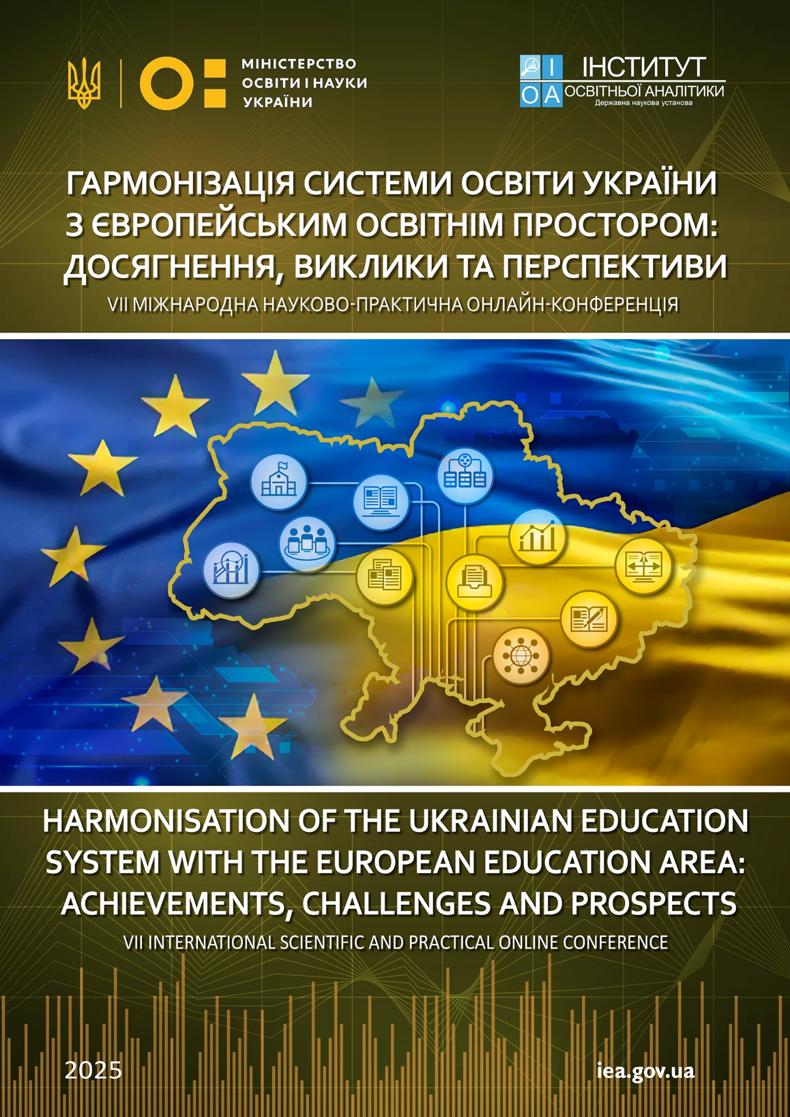**Шановні колеги!**

Запрошуємо Вас узяти участь у роботі

**VIІ Міжнародної науково-практичної онлайн-конференції**

**«Гармонізація системи освіти України з європейським освітнім простором: досягнення, виклики та перспективи»,**

яка відбудеться **30 жовтня 2025 року**

у ДНУ «Інститут освітньої аналітики» (м. Київ, Україна)

**Мета конференції** – обговорення стратегічних напрямів інтеграції системи освіти України в європейський освітній простір, аналіз досягнень і викликів у процесі гармонізації освітньої політики, забезпечення доступності освіти, розвитку цифрових та інноваційних рішень, а також розширення міжнародного співробітництва в умовах воєнного стану й з урахуванням перспектив післявоєнного відновлення.

Конференція проводиться в межах реалізації проєкту програми ЄС «**Eurydice Україна: покращення доступності освіти»** (грант № 101228665).

***Форма участі*** ‒ дистанційна.

***Робочі мови конференції***: українська, англійська.

Публікація тез доповідей в електронному вигляді та отримання сертифіката про участь у конференції – **безкоштовно**.

**Тематика конференції**

* *Секція 1. Гармонізація освітньої політики України з європейським освітнім простором.*
* *Секція 2. Забезпечення безперервності та доступності освіти в умовах війни.*
* *Секція 3. Цифрова трансформація освіти та інноваційні підходи до навчання.*
* *Секція 4. Аналітичне забезпечення та управлінські рішення в системі освіти.*
* *Секція 5. Освітня інтеграція українських здобувачів освіти за кордоном.*
* *Секція 6. Міжнародна співпраця у сфері освіти і науки.*
* *Секція 7. Освіта як драйвер повоєнного відновлення та сталого розвитку України.*

**Умови участі в конференції**

Для участі в конференції потрібно не пізніше **24 жовтня 2025 року** надіслати на електронну адресу оргкомітету ([iea.conf1@gmail.com](mailto:iea.conf1@gmail.com)) тези доповіді, а також заповнити [заявку учасника](https://iea.gov.ua/wp-content/uploads/2025/08/zayavka_konf.-ioa-2025.docx). Імена файлів повинні містити прізвище та ініціали учасника конференції. У темі електронного листа слід вказати прізвище автора і номер секції (наприклад «Шевченко_секція 1»).

Збірник тез доповідей і сертифікати в електронному вигляді буде надіслано на електронні адреси авторів. До того ж матеріали конференції буде розміщено на вебсторінці ДНУ «Інститут освітньої аналітики», у рубриці [«Матеріали комунікаційних заходів»](https://iea.gov.ua/naukovo-analitichna-diyalnist/materiali-komunikatsijnih-zahodiv/). Окремі доповіді за бажання авторів після доопрацювання може бути надруковано у [фаховому виданні «Освітня аналітика України»](https://science.iea.gov.ua/).

ЗАЯВКА УЧАСНИКА

**VIІ Міжнародної науково-практичної онлайн-конференції**

**«Гармонізація системи освіти України з європейським освітнім простором: досягнення, виклики та перспективи»,**

**30 жовтня 2025 року**

м. Київ, Україна

|  |  |  |
| --- | --- | --- |
| 1 | Прізвище, ім’я, по батькові (повністю) |  |
| 2 | Науковий ступінь |  |
| 3 | Вчене звання |  |
| 4 | Посада |  |
| 5 | Офіційна назва установи  за основним місцем роботи / навчання |  |
| 6 | Місто |  |
| 7 | Країна |  |
| 8 | е-mail |  |
| 9 | ORCID ID (<https://orcid.org/>) | <https://orcid.org/xxxx-xxxx-xxxx-xxxx> |
| 10 | Контактний номер телефону |  |
| 11 | Номер та назва секції конференції |  |
| 12 | Назва доповіді |  |
| 13 | Вкажіть, чи бажаєте виступити на пленарному засіданні конференції |  |

**Вимоги до оформлення тез доповідей**

Тези доповідей подаються українською чи англійською мовою, обсяг тексту не повинен перевищувати 5 сторінок формату А4, набраних у редакторі MS Word шрифтом Times New Roman, кеглем 14, через 1,5 інтервалу, усі поля – по 2 см. Посилання в тексті оформляються у квадратних дужках [1], усі статистичні дані, таблиці, рисунки має бути підкріплено наведеними посиланнями на джерела. Список використаних джерел подається в порядку посилання в тексті та повинен бути оформлений згідно з чинними вимогами (ДСТУ 8302:2015).

***Послідовність розміщення матеріалів та оформлення їхніх елементів у тезах доповіді:***у правому верхньому куті – номер і назва секції конференції (курсивом); зліва – прізвище та ініціали автора (напівжирним); посада, науковий ступінь, вчене звання, місце роботи / навчання, місто (курсивом), ORCID ID; по центру – назва статті (великими літерами, напівжирним); тези доповіді (текст); список використаних джерел у порядку згадування в тексті.

***Приклад оформлення тез:***

|  |
| --- |
| *Секція (номер та назва секції)*  **Шевченко А. О.**  *доктор економічних наук, професор, завідувач відділу (назва установи), м. Київ, Україна*  *ORCID ID: https://orcid.org/xxxx-xxxx-xxxx-xxxx*  **НАЗВА**  Текст1, с. 12…  **Список використаних джерел** |

Оргкомітет залишає за собою право відхиляти матеріали, що не відповідають тематиці чи вимогам конференції. Відповідальність за зміст тез несуть автори доповідей.

***Календар конференції:***

* ***1 серпня*** *– початок прийому заявок і тез доповідей.*
* ***24 жовтня*** *–**останній день подання матеріалів.*
* ***30 жовтня*** *–**робота конференції.*
* ***Листопад*** *–**розсилка збірників тез доповідей.*

***По додаткову інформацію звертатися до оргкомітету конференції:***

ДНУ «Інститут освітньої аналітики»

Адреса: 04053, Україна, м. Київ, вул. Володимира Винниченка, 5

Електронна пошта конференції: [iea.conf1@gmail.com](mailto:iea.conf1@gmail.com)

Телефон відповідальної особи: (096) 626 10 25 (Пронь Наталія Богданівна)

***Запрошуємо до співпраці!***